

**LAPORAN**

**ALGORITMA PEMORGRAMAN**

**DISUSUN OLEH**

RIFAL FEBIYAN (2100018345)

SLOT SELASA 13.30 – KELAS G

**PROGRAM STUDI INFORMATIKA FAKULTAS TEKNOLOGI INDUSTRI**

**UNIVERSITAS AHMAD DAHLAN**

**TAHUN AJARAN 2021/2022**

**POSTEST 3 : PERULANGAN**

1. Buat lah flowchart untuk menghitung nilai x(pangkat)y dengan x bilangan real dan y bilangan bulat baik negatif maupun positif.  
   Saya mencoba dari :  
   10 pangkat 2 = 100  
   5 pangkat 2 = 25  
   2 pangkat 2 = 4  
   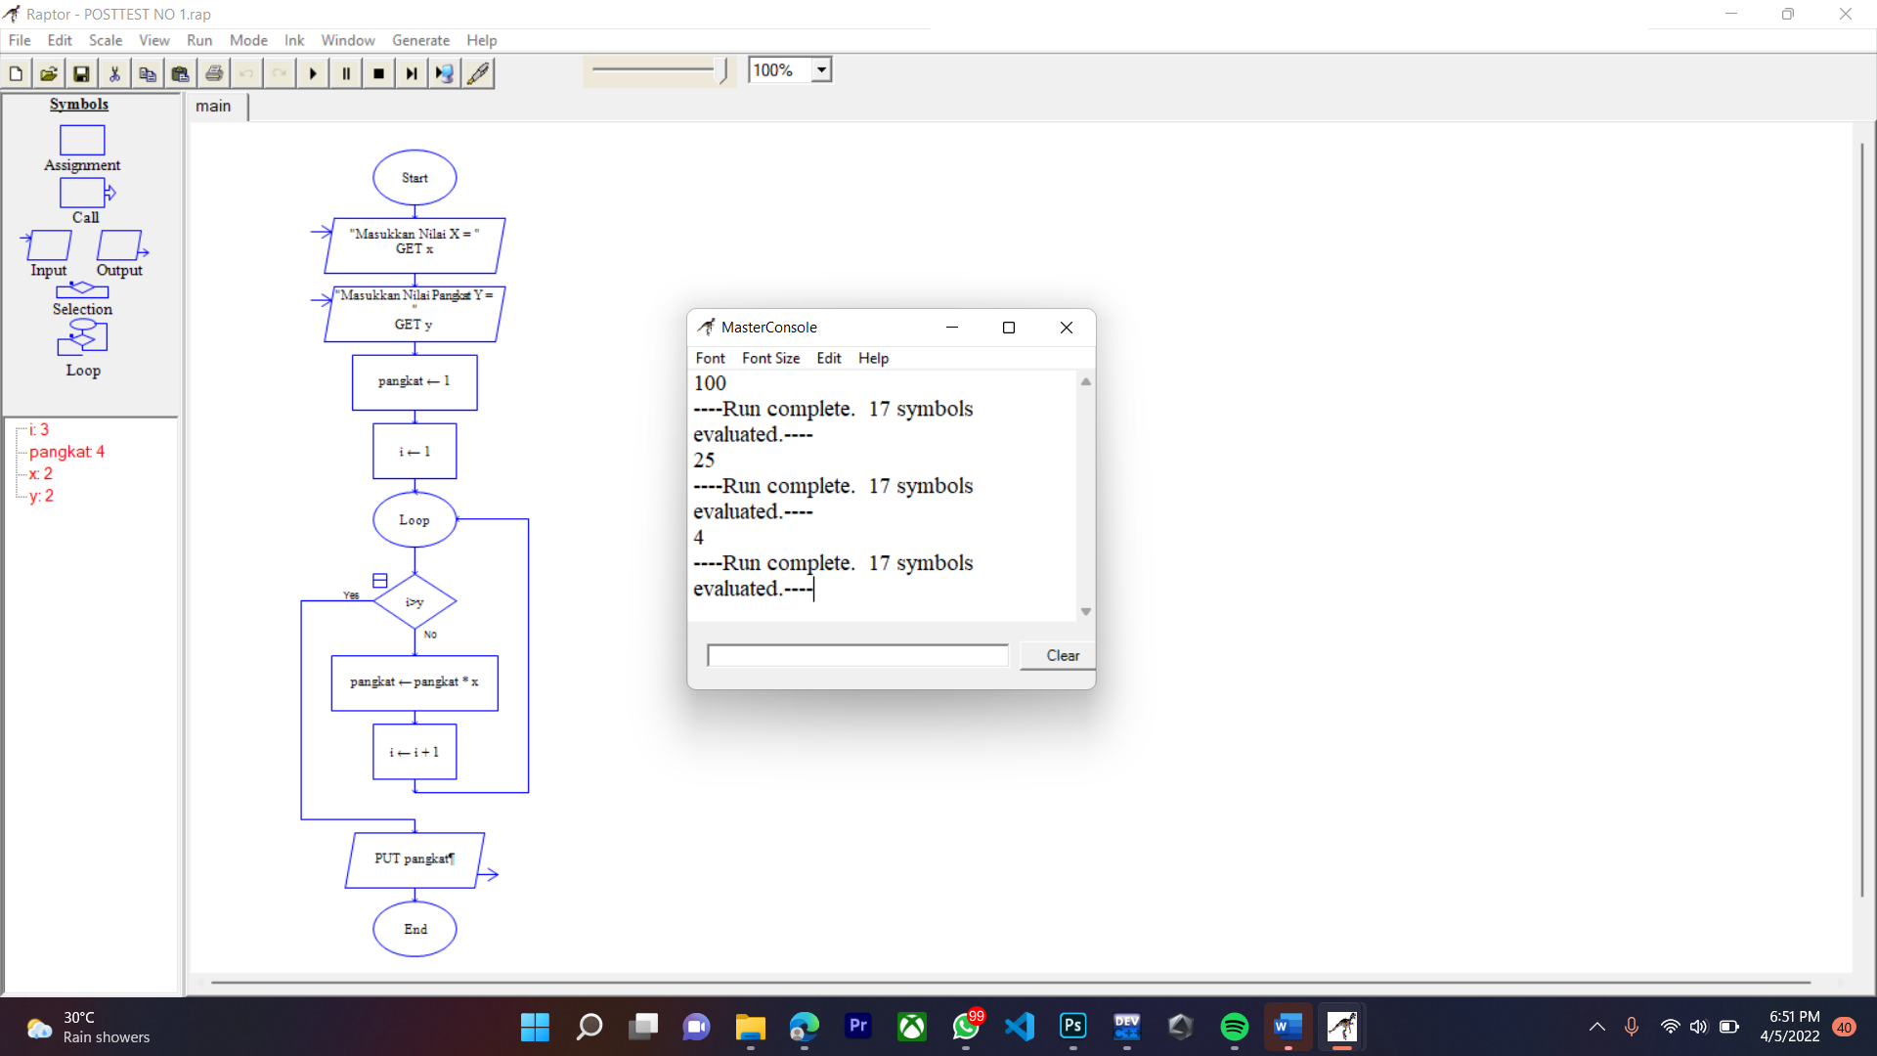

2. Seperti nomor 1, gunakan subprogam dalam flowchart untuk menghitung nilai x(pangkat)y dengan x bilangan real dan y bilangan bulat baik negatif maupun positif.  
Saya mencoba dari :  
10 pangkat 2 = 100  
5 pangkat 2 = 25  
4 pangkat 2 = 16  
2 pangkat 2 = 4  
  
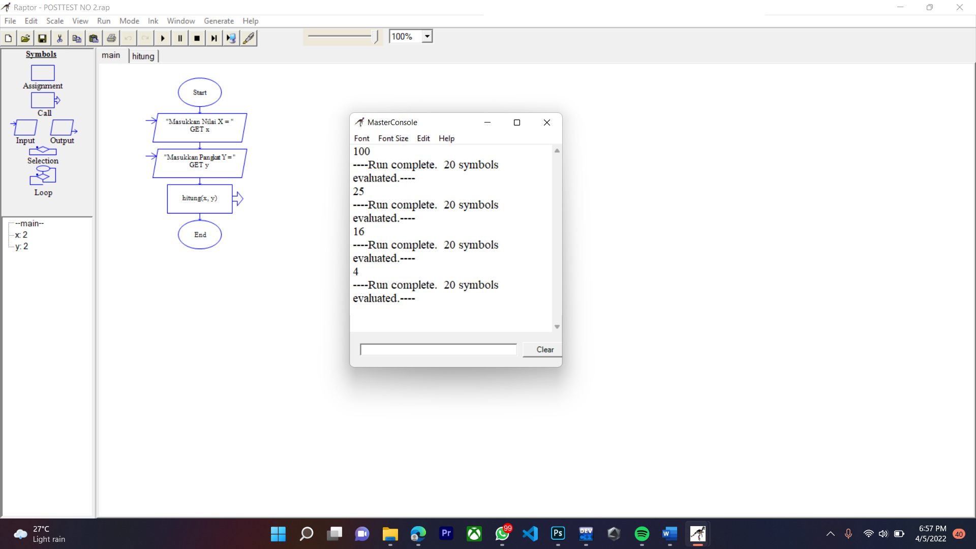  
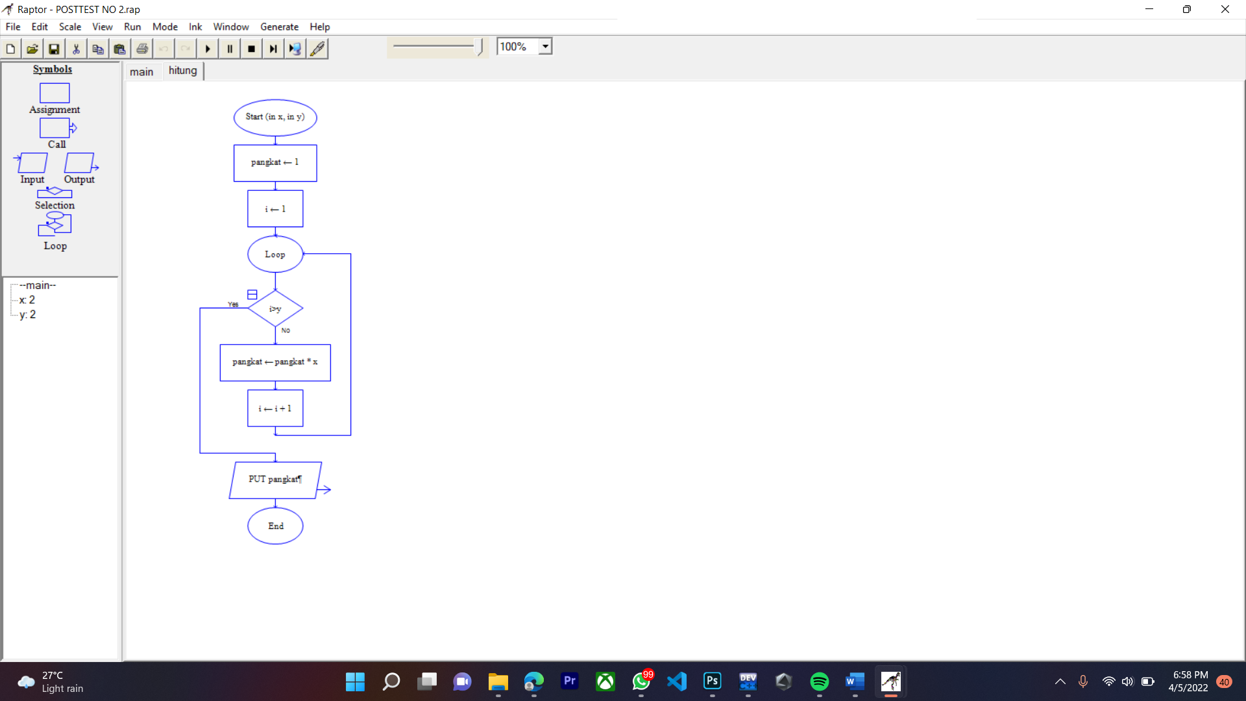

1. Konversikan hasil dari flowchart nomor 1 dan 2 menjadi progam C++   
   Nomor 1 :   
   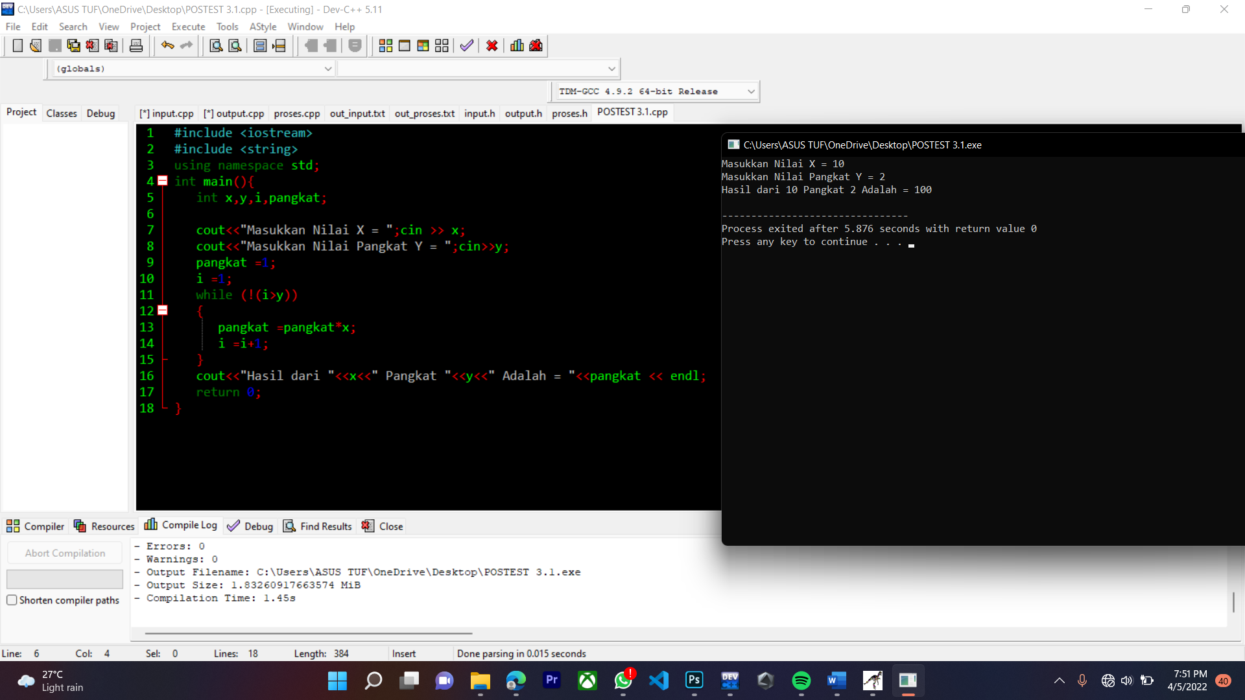  
   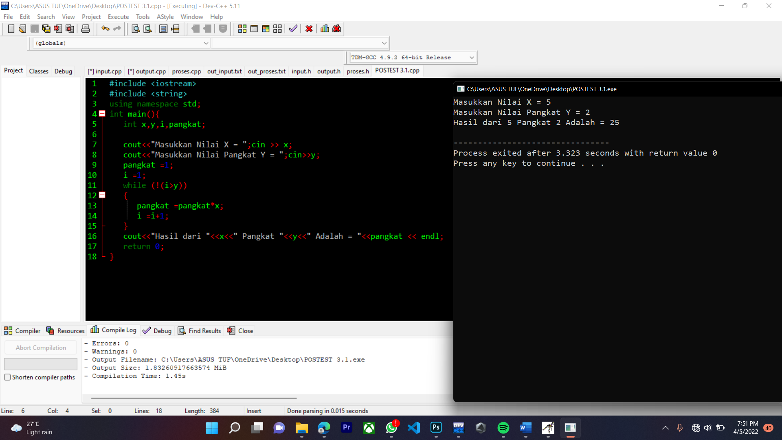

Nomor 2:  
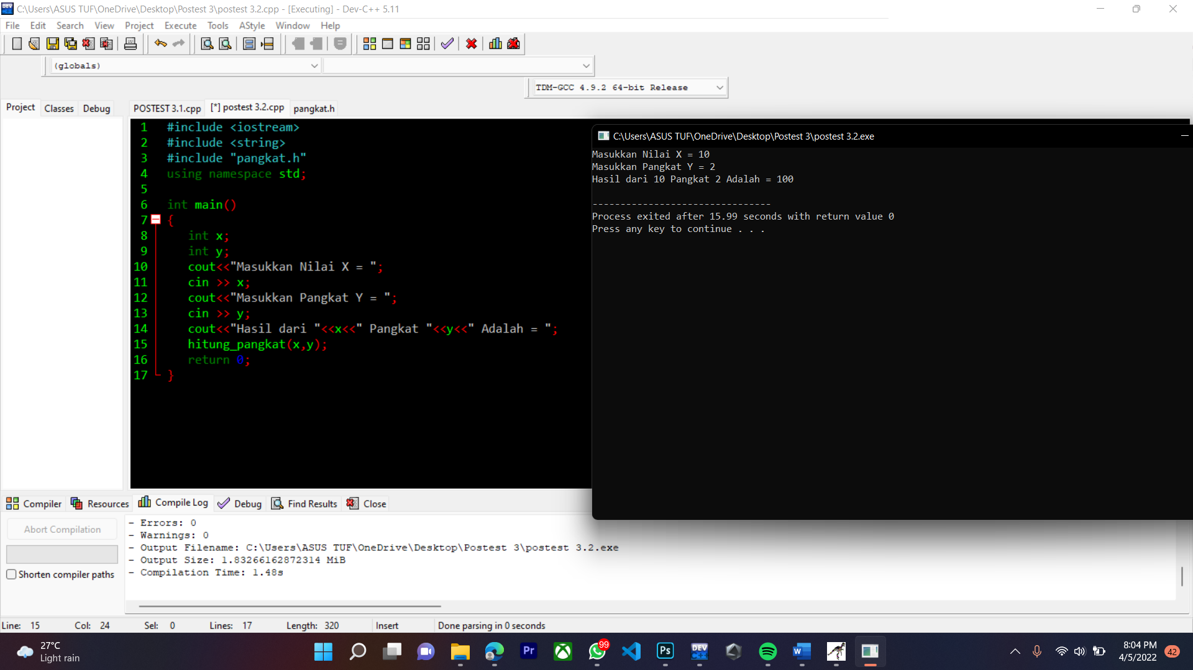  
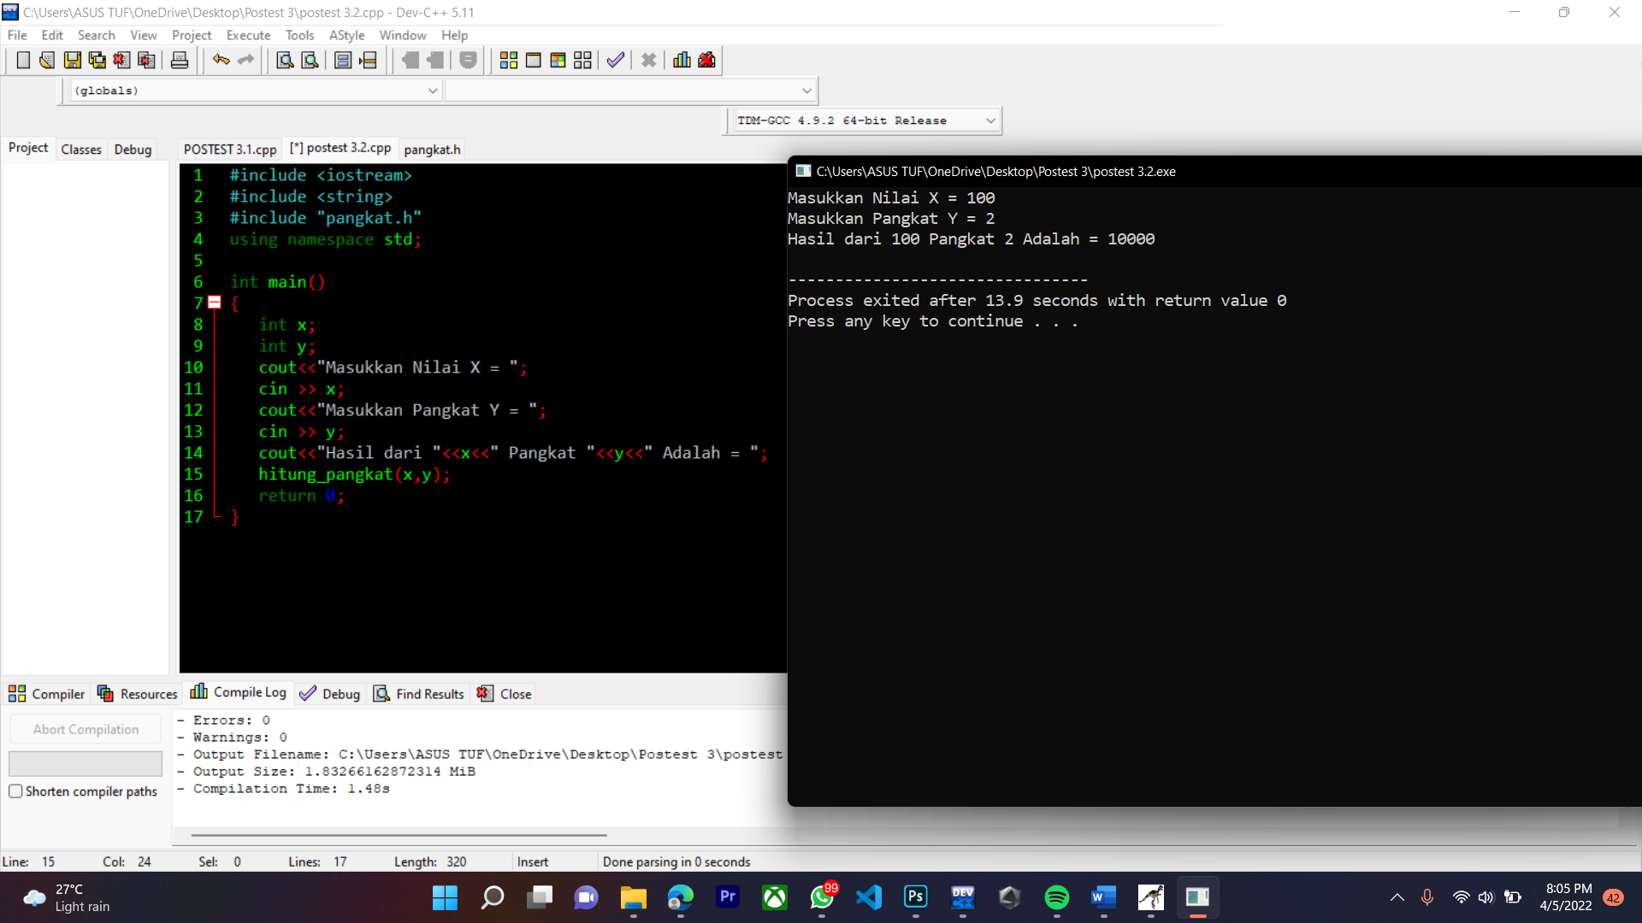  
  
Sub Program Headernya:  
